博山区人民政府
2021年政府信息公开工作年度报告

根据《中华人民共和国政府信息公开条例》（国务院令第711号，以下简称《条例》）和《国务院办公厅政府信息与政务公开办公室关于印发政府信息公开工作年度报告格式的通知》(国办公开办函〔2021〕30号)要求，由区政府办公室综合区各镇人民政府、街道办事处，区政府各部门，各有关单位政府信息公开工作年度报告基础上编制而成。
报告全文由总体情况、主动公开政府信息情况、收到和处理政府信息公开申请情况、政府信息公开行政复议行政诉讼情况、存在的主要问题及改进情况、其他需要报告的事项6个部分组成。
报告中所列数据统计期限自2021年1月1日到2021年12月31日止。本年度报告电子版可从博山区人民政府网站（www.boshan.gov.cn）下载。如对报告内容有疑问，请与博山区政府办公室联系（地址：博山区县前街46号；邮编：255200；电话：0533-4110087）。
一、总体情况
2021年，博山区全面贯彻落实《政府信息公开条例》和国务院、省、市政府关于政务公开的工作部署，以公开为常态，不公开为例外，加强政府信息资源的规范化、标准化、信息化管理，加强互联网政府信息公开平台建设，大力推进政府信息公开，全方位回应公众关切，有序推动基层政务公开标准化规范化建设，全区政务公开工作水平明显提升。
- 主动公开
1.加大行政决策公开力度。在区政府网站设置重大行政决策栏目，向社会公开重大行政决策程序规定、重大决策事项目录、决策事项草案，公众可对决策事项提出意见，参与决策过程。设置常务会议专栏，本年度共召开政府常务会议13次，除依法不予公开的事项外，会议情况均通过区政府网站“会议公开”专栏及时公开，同时在电视台、“博山好”公众号等各类媒体同步报道会议内容。涉及民生发展、社会关注度高的会议，邀请利益相关方、公众代表、专家等列席会议，共计7次。
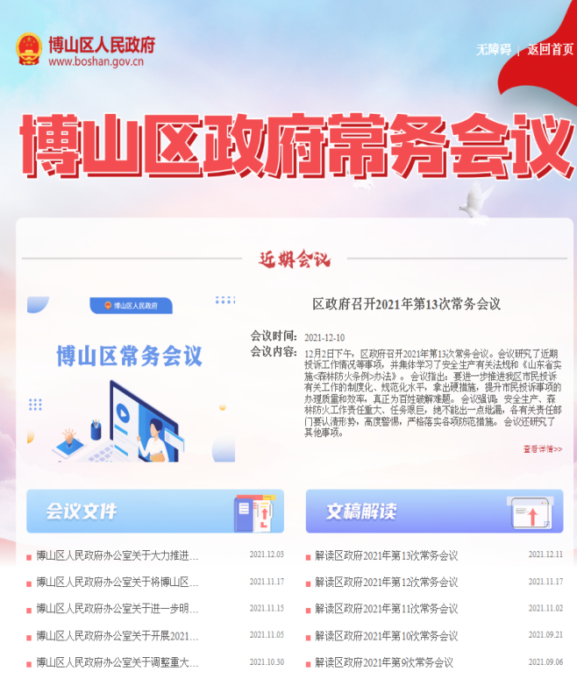
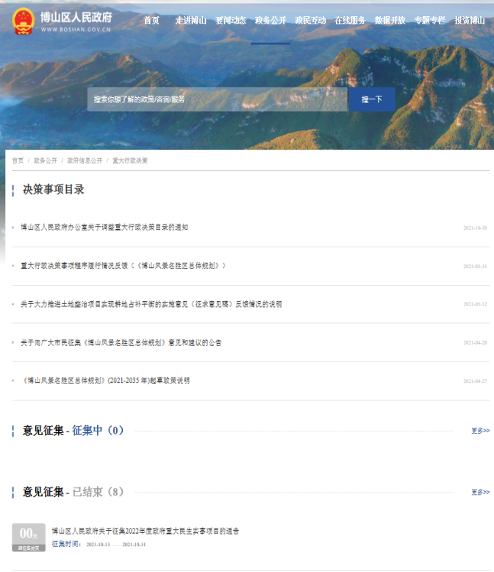

- 加大重点领域信息公开办度。坚持“公开为常态、不公开为例外”，深入推政府信息公开工作,今年共公开重大建设项目信息80条，执政执法公示信息227 条，社会救助、养老服务、义务教育、医疗卫生、疫情防控等民生领域信息387余条，精准扶贫、食品药安全、环保等社会公益事业建设领域信息418条。
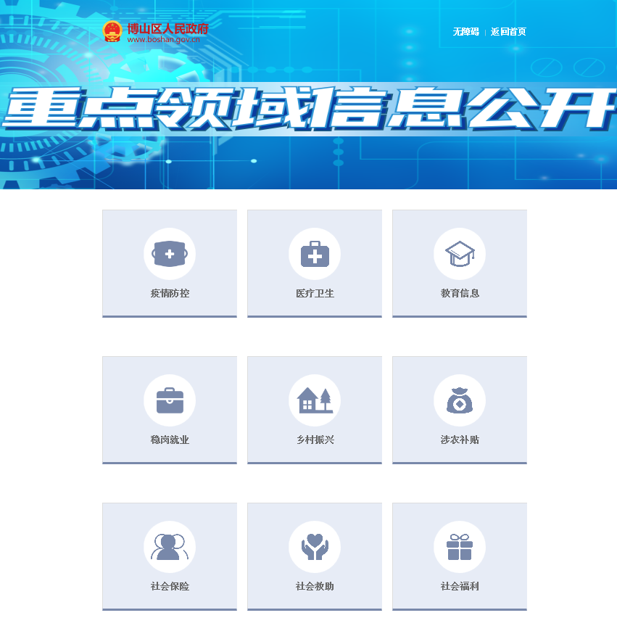

- 加强解读回应扩大公众参与。完善解读机制，将政策解读与政策制定同步考虑、同步安排，按照“谁起草、谁解读”的原则，丰富解读形式，增加了图示解读、音频解读、视频解读等解读方式，网站共发布解读文章144篇。加强政务舆情处置回应。在政府门户网站设立区长信箱、和部门信箱、博山微博、博山微信等专栏，及时回复公众关注的社会热点问题,2021年博山区12345政务服务便民热线共受理51776件市民诉求,办结51776件、办结率100%；服务过程满意件51494件，满意率99.45%；办理结果满意件45783件，满意率88.43%。
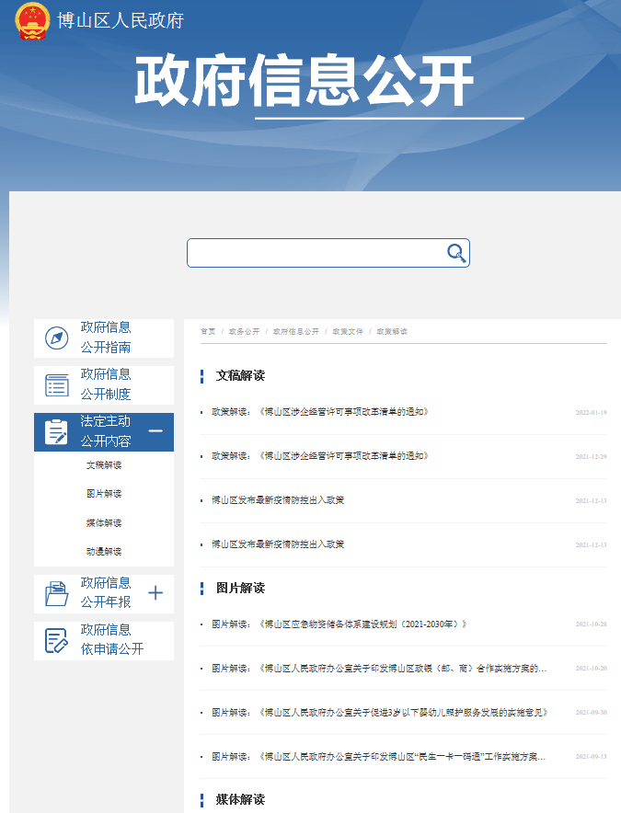

（二）依申请公开。认真执行《政府信息公开条例》关于依申请公开工作的相关规定，严格做到依法、依规，合情、合理地进行标准答复。2021年，区政府及各部门共收到政府信息公开申请31件，按时答复31件，答复率100%，申请内容主要集中在集体土地征地、国有土地上房屋征收、城乡规划等领域。全年未出现因政府信息依申请公开引起的行政复议、行政诉讼案件。
（三）政府信息管理。一是严格落实政府信息公开属性源头认定和发布审查工作机制，在拟制政府公文时明确公开属性、公开时间和方式等，随公文一并报批。二是做好公开信息保密审查。按照“谁公开谁审查”“谁审查谁负责”和“先审核后公开”的原则，明确保密职责，严格审查程序。三是完善政府门户网站导航索引功能，政府信息公开检索的精准性进一步提升。实现了规范性文件有效期标注，文件有效性一目了然，提供法规文件和办事文件word版和PDF版下载链接，方便群众获取。

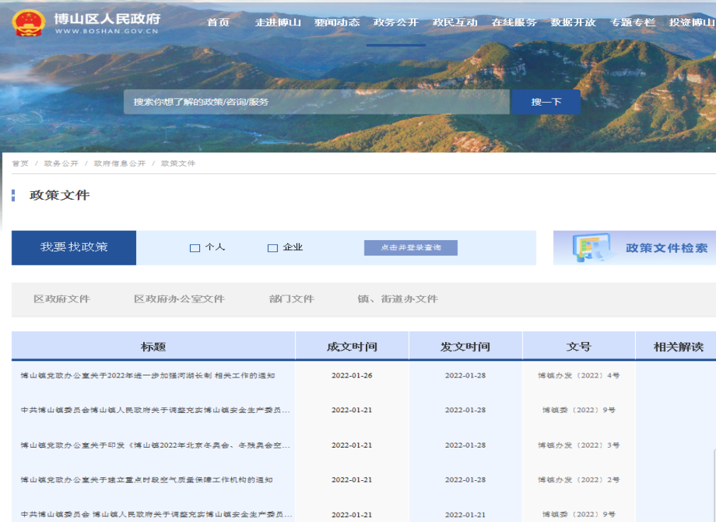

- 平台建设。2021年，博山区主要依托政府网站、政府公报和政务新媒体等平台公开政府信息。优化升级网站页面和栏目设置，进一步规范网站功能布局和信息发布格式，确保信息呈现要素完整、格式统一。编辑出版《博山区人民政府公报》共8期，同步在政府网站公开，方便公众查阅和下载。发挥政务微信、微博、移动客户端灵活便捷优势，做好信息发布、政策解读和办事服务工作。

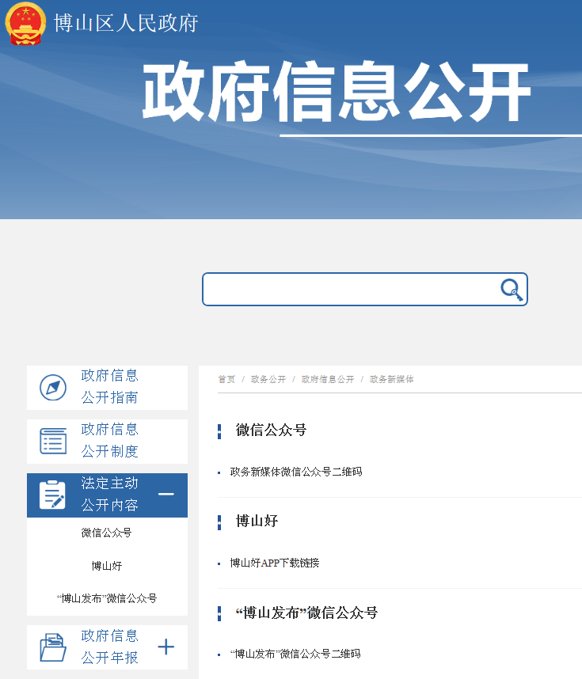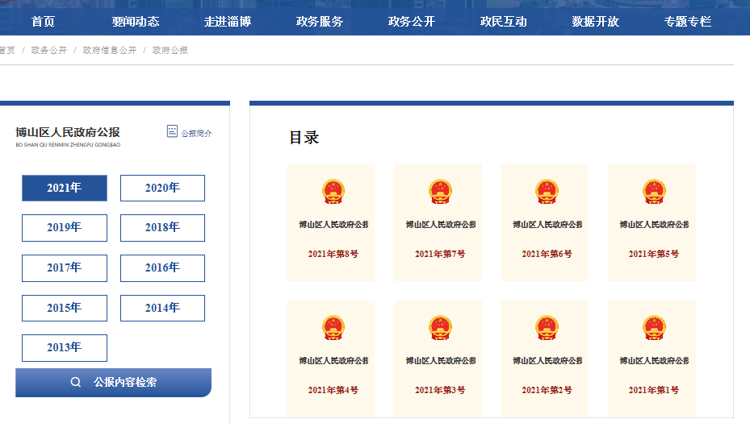

- 监督保障。博山区将政务公开工作纳入全区经济社会发展综合考核体系，结合政务公开年度工作要点，制定考核细则，发挥考核的导向作用，组织全区各相关单位开展政务公开问题自查和整改，推动政务公开工作提质增效。本年度委托第三方评估机构对全区政务公开工作进行两次评估，有针对性地反馈问题清单，提升整体政务公开工作质量。全年共举办6次政务公开业务培训，进一步提高了工作人员的业务水平。

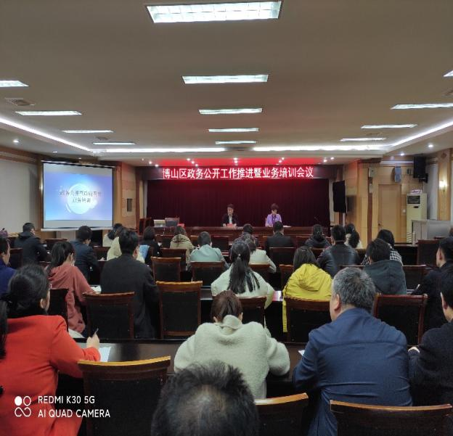

二、主动公开政府信息情况
第二十条第（一）项
信息内容 | 本年制发件数 | 本年废止件数 | 现行有效件数
规章 | 0 | 0 | 0
行政规范性文件 | 2 | 14 | 13
第二十条第（五）项
信息内容 | 本年处理决定数量
行政许可 | 23972
第二十条第（六）项
信息内容 | 本年处理决定数量
行政处罚 | 2348
行政强制 | 518
第二十条第（八）项
信息内容 | 本年收费金额（单位：万元）
行政事业性收费 | 4885.961
三、收到和处理政府信息公开申请情况
（本列数据的勾稽关系为：第一项加第二项之和，等于第三项加第四项之和） |  |  | 申请人情况
 |  |  | 自然人 | 法人或其他组织 |  |  |  |  | 总计
 |  |  |  | 商业  企业 | 科研  机构 | 社会公益组织 | 法律服务机构 | 其他
一、本年新收政府信息公开申请数量 |  |  | 30 | 0 | 1 | 0 | 0 | 0 | 31
二、上年结转政府信息公开申请数量 |  |  | 0 | 0 | 0 | 0 | 0 | 0 | 0
三、本年度办理结果 | （一）予以公开 |  | 27 | 0 | 1 | 0 | 0 | 0 | 28
 | （二）部分公开（区分处理的，只计这一情形，不计其他情形） |  | 0 | 0 | 0 | 0 | 0 | 0 | 0
 | （三）不予公开 | 1.属于国家秘密 | 0 | 0 | 0 | 0 | 0 | 0 | 0
 |  | 2.其他法律行政法规禁止公开 | 0 | 0 | 0 | 0 | 0 | 0 | 0
 |  | 3.危及“三安全一稳定” | 0 | 0 | 0 | 0 | 0 | 0 | 0
 |  | 4.保护第三方合法权益 | 0 | 0 | 0 | 0 | 0 | 0 | 0
 |  | 5.属于三类内部事务信息 | 1 | 0 | 0 | 0 | 0 | 0 | 1
 |  | 6.属于四类过程性信息 | 0 | 0 | 0 | 0 | 0 | 0 | 0
 |  | 7.属于行政执法案卷 | 0 | 0 | 0 | 0 | 0 | 0 | 0
 |  | 8.属于行政查询事项 | 0 | 0 | 0 | 0 | 0 | 0 | 0
 | （四）无法提供 | 1.本机关不掌握相关政府信息 | 1 | 0 | 0 | 0 | 0 | 0 | 1
 |  | 2.没有现成信息需要另行制作 | 1 | 0 | 0 | 0 | 0 | 0 | 1
 |  | 3.补正后申请内容仍不明确 | 0 | 0 | 0 | 0 | 0 | 0 | 0
 | （五）不予处理 | 1.信访举报投诉类申请 | 0 | 0 | 0 | 0 | 0 | 0 | 0
 |  | 2.重复申请 | 0 | 0 | 0 | 0 | 0 | 0 | 0
 |  | 3.要求提供公开出版物 | 0 | 0 | 0 | 0 | 0 | 0 | 0
 |  | 4.无正当理由大量反复申请 | 0 | 0 | 0 | 0 | 0 | 0 | 0
 |  | 5.要求行政机关确认或重新出具已获取信息 | 0 | 0 | 0 | 0 | 0 | 0 | 0
 | （六）其他处理 | 1.申请人无正当理由逾期不补正、行政机关不再处理其政府信息公开申请 | 0 | 0 | 0 | 0 | 0 | 0 | 0
 |  | 2.申请人逾期未按收费通知要求缴纳费用、行政机关不再处理其政府信息公开申请 | 0 | 0 | 0 | 0 | 0 | 0 | 0
 |  | 3.其他 | 0 | 0 | 0 | 0 | 0 | 0 | 0
 | （七）总计 |  | 30 | 0 | 1 | 0 | 0 | 0 | 31
四、结转下年度继续办理 |  |  | 0 | 0 | 0 | 0 | 0 | 0 | 0
- 政府信息公开行政复议、行政诉讼情况
行政复议 |  |  |  |  | 行政诉讼
结果维持 | 结果  纠正 | 其他  结果 | 尚未  审结 | 总计 | 未经复议直接起诉 |  |  |  |  | 复议后起诉
 |  |  |  |  | 结果  维持 | 结果  纠正 | 其他  结果 | 尚未  审结 | 总计 | 结果  维持 | 结果  纠正 | 其他  结果 | 尚未  审结 | 总计
0 | 0 | 0 | 0 | 0 | 0 | 0 | 0 | 0 | 0 | 0 | 0 | 0 | 0 | 0
五、存在的主要问题及改进情况
本年度政府信息公开工作依然存在工作水平有待提升、主动公开能力有待提高、基层政务公开标准化规范化推进力度有待加强等问题。博山区政府不断完善政务公开制度，加大重点领域公开力度，让公开成为行政机关日常习惯和行为自觉，做好以下工作：
一是加大培训力度，提升工作水平。通过综合培训和专题培训相结合，积极开展灵活多样富有成效的培训，大力提升政务公开工作人员综合素质和专业能力。
二是强化主动公开能力。根据《政府信息公开条例》，按照法定主动公开内容，结合年度政务公开工作要点，对主动公开基本目录进行进一步梳理，明确公开内容、责任单位、发布平台和更新频次，提高主动公开内容标准化、规范化水平。
三是优化政府网站政务公开栏目，提高内容发布更新效率，发挥政务新媒体发布权威信息、宣传政策解读、正面引导社会舆情的功能，切实保障人民群众的知情权和监督权。
- 其他需要报告的事项
1.严格贯彻落实《政府信息公开信息处理费管理办法》的规定，2021年博山区政府未收取任何信息处理费用。
2.认真落实国家、省政务公开工作要点部署要求，结合本区实际工作，起草《2021年博山区政务公开工作要点》，分解工作任务，明确责任单位,推进行政决策、执行、管理、服务和结果全过程公开。
3.2021年，区政府承办市、区政协委员提案148件，所有委员提案均按期答复完毕，办结率100%。区政府承办市、区人大代表建议59件，所有代表建议均按期答复完毕，办结率100%，办理情况通过博山区人大代表建议和政协委员提案办理情况专题对外公开。
4.优化政府信息公开专栏设置，扩大政务公开的范围和深度。新建政府常务会议、重点领域、重大决策预公开、建议提案办理、政策解读、行政执法信息等9个专题专栏，便于社会公众的信息查询和工作监督。加大政策解读力度、丰富解读方式。通过图文、音频、媒体解读等方式，进行全方位、立体化解读，让政策信息融入百姓生活，不断提升社会各界的参与度和获得感。

